臺北市都市計畫委員會第631次委員會議紀錄
時間：中華民國100年12月29日（星期四）上午9時
地點：市政大樓8樓西南區本會委員會議室
主席：陳兼主任委員威仁 彙整：黃若津
出席委員：(詳簽到表)
列席單位人員：(詳簽到表)
- 壹、確認上(630)次委員會議紀錄，除討論事項三「變更臺北市南港區南港段一小段720 地號等103筆土地第三種住宅區為第三種住宅區（特）細部計畫案」決議增列「有關『修訂臺北市南港區都市計畫（主要計畫）通盤檢討案』規定『本計畫範圍內各類建築申請案件，其容積獎勵合計之樓地板面積不得超過原法定容積之百分五十，並得視個案情況調降總獎勵上限』，則本案是否涉及主要計畫規範之疑義俟內政部釋示後辦理。」外，其餘無修正事項，予以確定。
貳、討論事項
討論事項 一
案名：變更臺北市南港區南港段四小段120、120-20地號2筆土地第三種住宅區為第三種住宅區（特）細部計畫案
案情概要說明：
- 計畫範圍：南鄰東明公園，東接南港路二段60 巷，北臨東明街與東新國小相望，計畫面積3,681平方公尺。
- 計畫緣起與目的：
本計畫區位於臺北市南港區臺肥新村，該新村係於71年初期臺肥公司與其員工所有土地委託本府國宅處興建並於73 年完工啟用之集合式住宅。後經本府依「都市更新條例」第6條第6款規定公告劃定為都市更新地區。其中東明街46、48、50、52、54、56、58、60號1~5樓，以及南港路2段86巷9弄1、3、5、7號1至5樓共60戶經本府環境保護局於96年判定為輻射污染建築物，並經本府輻射污染建築物鑑定及處理委員會第9次委員會議決議同意評定宜予拆除重建在案。
惟因計畫區內人數眾多整合困難，迄今仍無法順利重建。故實施者依本府100 年9 月20 日公告「修訂臺北市老舊中低層建築社區辦理都市更新擴大協助專案計畫」，爭取本專案相關容積獎勵。
- 原都市計畫及土地使用現況
- 原都市計畫
本案屬「修訂臺北市南港經貿園區部分住宅區土地使用分區管制規定案」計畫範圍內，使用分區為第三種住宅區，建蔽率45％，容積率225％。
- 土地使用現況
計畫區內皆為5 層樓之建築物，除東明街60 號1 樓做商業使用，其餘大部分皆作住宅使用。
- 變更細部計畫內容：
（一）變更土地使用分區
位置 | 原計畫 | 新計畫 | 面積（㎡） | 變更理由
南港區南港段四小段120、120-20兩筆地號 | 第三種住宅區 | 第三種住宅區(特) | 3,681 | 配合「修訂臺北市老舊中低層建築社區辦理都市更新擴大協助專案計畫」，變更原計畫內容。
（二）土地使用分區管制
1.使用強度
使用分區 | 原計畫 | 新計畫
第三種住宅區（特） | 建蔽率45%  容積率225% | 建蔽率45%  容積率225%
2.使用管制
本計畫之使用比照臺北市土地使用分區管制自治條例第三種住宅區之使用組別。
3.本計畫區得適用100年9月20日公告之「修訂臺北市老舊中低層建築社區辦理都市更新擴大協助專案計畫」之容積獎勵。本計畫區總容積上限不得超過建築基地2倍法定容積。
4.本計畫區獎勵容積核給額度，依本市都市設計及土地使用開發許可審議委員會及都市更新及爭議處理審議會審議結果辦理。
- 全案係市府100年10月31日府都規字第10037069400號公告公開展覽並函送到會。
- 公民或團體所提意見：計2件。
- 辦理單位：臺北市政府。
- 法令依據：都市計畫法第27 條第1 項第4 款。
決議：
- 有關「修訂臺北市南港區都市計畫（主要計畫）通盤檢討案」規定「本計畫範圍內各類建築申請案件，其容積獎勵合計之樓地板面積不得超過原法定容積之百分五十，並得視個案情況調降總獎勵上限」，則本案是否涉及主要計畫規範之疑義俟內政部釋示後辦理。
- 本案除以下各點外，餘依公展計畫書及會議初研意見回應表修正後通過。
  - 本案依都市發展局所提補充會議資料及簡報說明，請於計畫書載明不適用「臺北市建築物增設室內公用停車空間鼓勵要點」。
  - 請於計畫書第1頁加列申請人，並於「壹、計畫緣起」內補充敘明專案適用對象之檢核。
  - 本變更案若無法依「修訂臺北市老舊中低層建築社區辦理都市更新擴大協助專案計畫」規定時程申請建照及開工，則其回復原都市計畫之處理方式，請將市府100年9月20日公告之申請者「承諾與實踐」內容，載明於計畫書第16頁拾壹、其他項內；並請確實釐清本案申請者與未來辦理都市更新事業計畫實施者之關係及其權利義務。
  - 本計畫書第11頁捌之二係有關土地使用管制之規定，請刪除（五）之2.「承諾與實踐事項」（已於前項第16頁載明）。
- 為能確實瞭解本案開發對環境之影響，請市府都市更新處依專案計畫辦理相關申請案件一年後，應由市府向本委員會提出該專案獎勵所增加之容積對地區交通衝擊評估報告外，並提出獎勵前後地區生活品質比較分析表，以為審議後續申請案件之參考。
臺北市都市計畫委員會公民或團體所提意見綜理表
案名 | 變更臺北市南港區南港段四小段120、120-20地號2筆土地第三種住宅區為第三種住宅區（特）細部計畫案
編號 | 1 | 陳情人 | 楊錦波
陳情理由 | 簡報都市設計準則中提到基地的四週都有留設人行步道，其中北側與東側退縮4公尺以上無遮簷人行道使用，西側及南側臨公園及綠地用地側退縮3公尺以上無遮簷人行道，具延續性並予綠化。  【議題一】西側臨綠地用地側退縮3公尺以上無遮簷人行道  - 北側、東側、南側的退縮都與事業計畫送件前更新會全體會原議決通過的圖面差不多，但西側臨接綠帶用地，基地範圍內現有一排大樹，若再退縮勢必影響現有的樹木，希望這個部分可以維持原有的規劃，不留設人行步道。  - 本案一樓店面早已因為分配面寬不足所困擾，若再退縮勢必挑起一樓住戶的紛爭。
建議辦法 | 建議取消退縮3公尺人行步道。
委員會決議 | 依市府回應「本府為形塑基地四周開放空間整體性、延續性以串聯周邊公園、綠帶及開放空間系統，並期提供北側東新國小安全通學路逕，爰要求基地西側退縮3公尺以上無遮簷人行道」辦理。
編號 | 2 | 陳情人 | 許仁義等3人
陳情理由 | 一、本社區之實施者依台北市政府100年9月20日公告「修訂臺北市老舊中低層建築社區辦理都市更新擴大協助專案計畫」，期爭取該專案相關容積獎勵，改善居住及周邊環境。惟為符合原居住民眾居住品質、當地周圍環境及政府管制容積之政策，就本案應僅准核定容積獎勵至可增建至地上12層樓及地下2層之水準?否則將造成原居住居民權益嚴重受損並且破壞基地附近環境之景觀，其原因如下:  1.本基地附近除南港路二段60巷邊之新建大樓－力麒村上為12樓或13樓之建物（如下圈藍色框框所畫）外，其餘臨東明街東新國小或南港路二段86巷附近皆為五層樓之建築物（原台肥宿舍改建）， 如下圖紅色框框所畫書，本基地周邊建築物高度除五樓外就是十二、十三樓，惟本基地依細部計畫變更內容卻規劃興建地上21層、地下3層之建物，如此龐然大物矗立在國小邊及五樓旁，則顯得格格不入，殘害周圍環境甚巨，完全無助提升都市空間景觀品質，政府一定要有更好的宏觀視野、有空間高度之規劃，原住戶需要的是更細膩的都市計畫，來保障當地居民及後代子孫的合理居住空間 ，因此，建議本案應對容積獎勵核准至地上12層樓及地下2層之水準即可。  2. 本基地依細部計畫變更內容將規劃興建地上21層、地下3層之建物，除使居住人數暴增、居住品質下降外，依細部計畫變更內容亦對原住戶形成嚴重稀釋土地之持份，卻未換得更好的居住條件，造成權益嚴重受損，因此，建議本案應對容積獎勵核准至地上12層樓 及地下2層之水準即可。  3. 依台北市政府l00年9月20日公告「修訂壹北市老舊中低層建築社區辦理都市更新擴大協助專案計畫」政策目標，詳細在本基地現況計算在符合政策目標下，本基地在興建地上l2層樓及地下2層之水準即可完全達到前述政府之政策目標 ，依下列七項為計算基礎 :  (1) 本基地更新後建物合計面積  (2) 本基地更新建造總成本  (3) 目前南港本基地附近新成屋平均市價  (4) 本基地住戶若不出任何費用，需要興建之總樓地板面積  (5) 本基地目前土地總面積（共80戶每戶持有土地面積1392坪）  (6) 本基地之使用分區為住三，建蔽率為45%，可興建之土地面積  (7) 總興建樓層數  在本基地為白手且更新會之情況下，興建地上12層樓及地下2層之水準除可全部滿足現有住戶分回原居住室內面積之要求外，亦可完全達到前述政府之政策目標。  二、本社區雖名義上為自組更新會，自主推動更新作業，惟實際上皆由特定建商在背後操作，此點由更新會所寄給住戶之郵件資料，皆由該特定建商所在地之郵局掛號寄出，而非由本社區更新會所在地之南港郵局寄出可知，因此，本案極力爭取額外之獎勵容積，所獲得利益皆由特定建商所獲取，而非由住戶所共享，強烈傷害原所有權人之權益甚巨。  三、本社區更新會在還任配合建商時，皆因某特定人士而選擇該特定人士所主導之建商為本社區之配合建商，由一開始的A建設公司到中段的B建設公司到最後之C建設公司，此 A、B及C三家公司皆由該特定人士擔任董事長或總經理，而本社區從初期推動更新作業到最後送件審查，配合建商亦由A建設公司變更到B建設公司最後換成C建設公司，還任配合建商因人設定，致本社區原住戶之權益易於 其中受到嚴重損害。  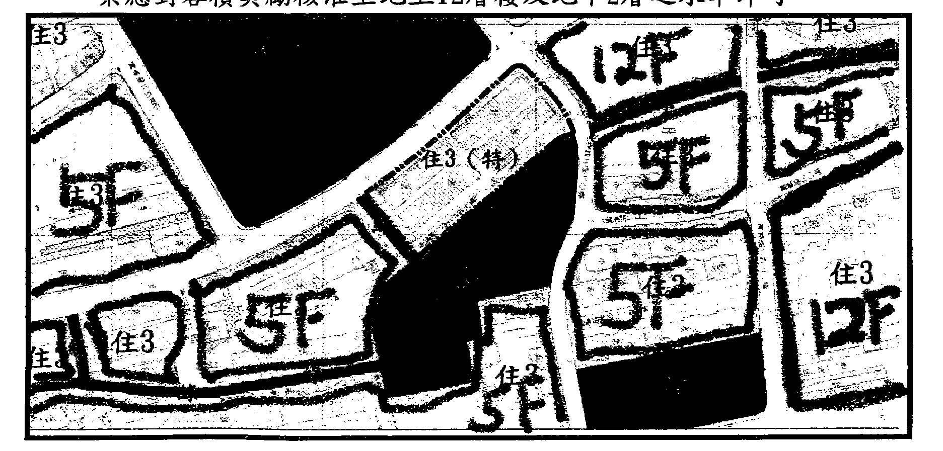
建議辦法
委員會決議 | 錄案供市府都市設計及土地使用開發許可審議委員會及都市更新及爭議處理審議會審議之參考
討論事項 二
案名：修訂「變更臺北市大同區延平段一小段710 地號等13 筆土地第三種商業區為第三種商業區(特)細部計畫案」容積移轉規定計畫案
案情概要說明：
一、計畫緣起：
本案基地座落本市大同區延平段一小段710、711、726、727、728、729、730、731、732、733、734、735、736 地號等13 筆土地上，基地範圍內731、732、733、734、735、736 地號等6 筆土地上現有一棟1930 年代興建之「新芳春茶行」，鄰近大稻埕歷史建物特定專用區，為臺北城文化與經濟發祥之重要地區，而其所處之民生西路段，早期多為經營茶葉進出口貿易之茶行，後因經濟型態轉變，現多數商家轉而經營傢俱生意，並有傢俱專賣街之稱。「新芳春茶行」為1930 年代興建之三層磚造房屋，因建築物內部結構保存完整，且極具代表台灣茶業外銷貿易之歷史意義，臺北市政府於94 年3 月17 日即公告登錄為「歷史建築」，而98 年間續因建築後側烤茶焙壟間之新發現，市政府重新指定為市定古蹟。而「新芳春茶行」地主及開發商原於94 年間向市府申請全棟拆除「新芳春茶行」，併同鄰近土地擬進行地上19 層、地下5 層之建築開發案，基於文化保存使命，經本府相關單位、專家學者、地主及開發商共同努力下，透過都市計畫變更，給予適當容積獎勵以不損及地主及開發商權益，最後達成將「新芳春茶行」全棟保存維護並捐贈予市府作為公共公益用途之協議，為全市第一件經公私部門協議後，達成文化資產保存再利用之案例。
本案除古蹟所定著之6 筆土地外，計畫範圍內其他土地之建築容積、高度、形式外觀，均因保存古蹟而受影響，故依本府99 年8 月10日府都規字第09934136900 號公告「變更臺北市大同區延平段一小段710地號等13 筆土地第三種商業區為第三種商業區(特)細部計畫案」內規定「計畫區內13 筆土地原依法可建築之基準容積扣除已建築容積受到限制部分，得依『古蹟土地容積移轉辦法』之規定辦理」，因本案古蹟「新芳春茶行」所使用之容積雖屬已建築容積，惟查該古蹟業交付信託進行修復，後續將併同其座落土地及再利用經費贈與本府文化局，已非屬土地所有權人使用之容積，又本案非屬古蹟座落土地上所擬建築之新建物，未使用本案基地之基準容積(原依法可建築容積)。爰此，基於本案新建建物未使用基準容積，又考量「古蹟土地容積移轉辦法」現行規定，古蹟可移出容積毋須扣除古蹟或非古蹟之量體，故旨揭13 筆送出基地土地均比照古蹟土地容積移轉辦法核算可移出之容積，應無違反都市計畫原意，為免後續執行疑義，故修訂原都市計畫書容積移轉規定，爰依都市計畫法第24 條規定辦理本次都市計畫變更。
二、修訂計畫內容：
新計畫 | 原計畫 | 修訂說明
五、容積移轉  為原貌保存市定古蹟「新芳春茶行」，致本計畫區內13 筆土地原依法可建築之基準容積受到限制部分，得依「古蹟土地容積移轉辦法」之規定辦理。有關補償容積、獎勵容積及因開發建築所使用之基準容積部分，不得依前揭辦法辦理容積移轉。 | 五、容積移轉  為原貌保存市定古蹟「新芳春茶行」，致本計畫區內13 筆土地原依法可建築之基準容積扣除已建築容積受到限制部分，得依「古蹟土地容積移轉辦法」之規定辦理。有關補償容積、獎勵容積及因開發建築所使用之基準容積部分，不得依前揭辦法辦理容積移轉。 | 因本案新建建物未使用基準容積，另考量「古蹟土地容積移轉辦法」現行規定，古蹟可移出容積毋須扣除古蹟或非古蹟之量體，且本案古蹟業交付信託進行修復，後續將併同其座落土地及再利用經費贈與本府文化局，故本案計  畫實際得依古蹟土地容積移轉辦法申請移轉之容積，即為原依法可建築之基準容積。為免後續執行疑義，刪除「扣除已建築容積」等文字。
陸、事業及財務計畫  備註2.  「新芳春茶行」市定古蹟、其定著土地及經本府文化局核定之維護再利用經費，應交付信託，並以本府（文化局）為受益人，以古蹟修復完成及捐贈本府為信託目的。本案於信託契約簽訂完成送本府（文化局）備查後始同意原依法可建築之基準容積受到限制部份予以容積移轉。 | 陸、事業及財務計畫備註2.  「新芳春茶行」市定古蹟、其定著土地及經本府文化局核定之維護再利用經費，應交付信託，並以本府（文化局）為受益人，以古蹟修復完成及捐贈本府為信託目的。本案於信託契約簽訂完成送本府（文化局）備查後始同意原依法可建築之基準容積扣除已建築容積受到限制部份予以容積移轉。
三、本案係市府100年11月3日府都規字第10037068103號函送到會。
四、公民或團體所提意見：無。
五、申請單位：新芳春茶行兩合公司、興富發建設股份有限公司、蔡金拋等3人。
六、法令依據：都市計畫法第24條。
決議：本案除計畫書第5頁之「修訂說明」應補述新建建物所使用容積為何外，其餘照案通過。
討論事項 三
案名：變更臺北市大安區辛亥段五小段138-2、138-6、139、140-1、140-2、140-3 地號等6筆土地保護區為殯儀館用地主要計畫案
案情概要說明：
一、計畫範圍及面積：
本計畫區位於臺北市殯葬管理處所轄第二殯儀館館區內，東、北兩側臨本市大安第9 公墓墓區，西、南兩側臨第二殯儀館火化場及丁級禮堂，面積合計約0.28 公頃（詳下圖）。

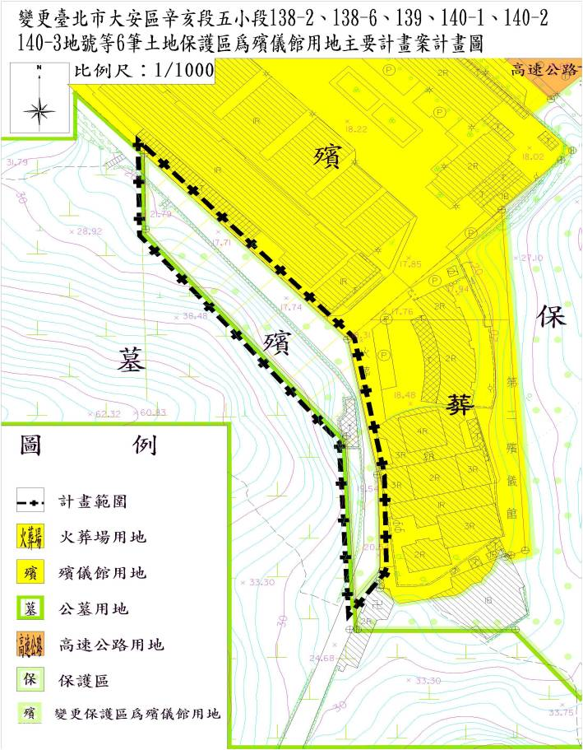
二、計畫緣起：
- 臺北市第二殯儀館禮廳（以下簡稱二殯）、服務中心等建物於民國 68 年啟用，為本市主要治喪服務設施。前瞻21 世紀臺灣地區成為少子高齡化社會，除老人養護照顧外，同樣將面對死亡的殯葬需求及服務的新挑戰，而喪葬活動可分為殮、殯、葬三個階段，每階段都具有特殊的儀式及陳設，如何滿足臺北都會區民眾生、老、病、死等人生四大階段之圓滿終曲樂章，已為重要課題。
- 據統計本市粗死亡率從民國 88 年之 0.48％，逐漸上升至99 年之 0.59％，以臺北生活圈現今260 萬人治喪習慣，仍以交通最方便、服務最優質的二殯為主。本市 99 年死亡人數 15,398 人，惟遺體火化數量為 18,882 具/年，各級禮堂使用計 13,850 次/年，顯見對二殯殯葬設施之需求性極高。
- 近來迭獲市民反映應建築物外觀老舊及龜裂漏水情形亟待改善，且因館區內有殯儀業者設立之家屬休息室，與整體景觀無法融合，加以本市治喪服務量，以現有設備、空間及動線不足等，實已無法滿足市民治喪服務需求，為提高服務品質，並滿足本市治喪需求，市府爰依都市計畫法第 27 條第 1 項第 4 款辦理本變更計畫。
三、計畫內容概述：
- 土地使用現況：
本案基地現況辛亥段五小段138-2、138-6、140-1、140-2、140-3地號等5 筆土地均位於第二殯儀館內，同段同小段139 地號土地為萬安生命科技股份有限公司設置之家屬休息室。
- 土地權屬：
本案 138-2、138-6、139、140-1、140-2、140-3 地號等6 筆土地均屬保護區，其中139 地號土地屬私有，其餘138-2、138-6、140-1、140-2、140-3 地號等5 筆土地均屬市有土地，其管理機關為臺北市殯葬管理處。
- 變更主要計畫內容：
位置 | 面積 | 變更內容 |  | 變更理由
位置 | 面積 | 原計畫 | 新計畫 | 變更理由
大安區辛亥段五小段138-2、138-6、139、140-1、140-2、140-3地號土地 | 0.28ha | 保護區 | 殯儀館用地 | 為提供第二殯儀館館區用地治喪服務使用空間優質化，以滿足本市治喪服務需求。
- 實施進度與經費：
公共設施種類 | 面積（㎡） | 土地取得方式 | 開闢經費(元) | 主辦單位 | 預定完成期限 | 經費  來源
殯儀館  用地 | 206㎡ | 徵購 | 5,971,016 | 臺北市殯葬管理處 | 民國102年12月 | 101年預算
四 、本案係市府100年10月26日府都規字第10036775403號函送到會，100年10月27日起公開展覽30天。
五、公民或團體所提意見：1件。(詳後附綜理表)
六、辦理單位：臺北市政府(民政局)。
七、法令依據：都市計畫法第27條第1項第4款。
決議：
一、本案除以下各點文字應作補述與修正外，其餘依市府所送計畫書、本次會議簡報內容與回應資料修正通過：
（一）計畫緣起內請加強說明欲變更之範圍市府已有整建實施計畫並編列年度預算，屬市府核定之重大建設計畫，符合都市計畫法第27條第1項第4款規定。
（二）計畫書第3頁實施進度與經費表格文字-土地取得方式「徵購」請修正為「徵收」。
二、公民或團體所提意見審決如後附綜理表。
臺北市都市計畫委員會公民或團體所提意見綜理表
案名 | 變更臺北市大安區辛亥段五小段138-2、138-6、139、140-1、140-2、140-3 地號等6筆土地保護區為殯儀館用地主要計畫案
編號 | 1 | 陳情人 | 市民朋友 君(市長信箱)
陳情理由 | - 依公展報告書內容，變更法源為都市計畫法第27條第一項第四款，惟報告書中均未見相關政策或書面附件資料可資佐證，本案是否得援用該法條辦理個案變更應先釐清。  - 依報告書內容均未敘明北市民政局辦理本案變更後，該變更範圍內之土地所欲進行之土地利用方式，然就主要計畫變更圖之地形資料，部分地區現況已有4公尺明顯落差（17.7公尺與21.7公尺），且等高線密集處，其高差亦從21.7公尺約33.7公尺，坡度似已超過30%（或達30%），實不宜進行各項變更地形之工程，且坡度具有連續性，未來，計畫範圍內之地形改變，恐難確保不對周邊坡地造成衝擊，故本案是否予以變更或調整變更範圍，鑑請 委員應考量地形因素及變更後之開發行為，以避免對山坡地之破壞及不必要之公帑支出。  PS:回函以紙本回覆寄至台北郵政95之98號信箱，並告知錄案之人陳意見編號。
建議辦法
市府回覆意見 | 一、第二殯儀館為本市主要治喪服務設施，迭獲市民反應建築物外觀老舊時有龜裂漏水情形，為提供第二殯儀館館區用地治喪服務使用空間優質化，以滿足本市治喪服務需求，爰辦理館區整建規劃，應符合都市計畫法第27條第1項第4款所述配合本市興建重大設施而辦理之都市計畫變更。  二、本案為利基地完整及整體規劃，將該6筆土地（含大安區辛亥段5小段139地號私有土地）變更為為殯儀館用地，有關徵收及辦理都市計畫變更案業經100年4月20日簽奉 市長同意。  三、本案變更用地，因第二殯儀館腹地有限，為能有效運用周邊土地，作為交通通道、車位及邊坡擋土牆綠美化之用，坡度超過30%以上均不開發。
委員會決議 | 一、本案除以下幾點文字應作補述與修正外，其餘依市府所送計畫書、本次會議簡報內容與回應資料修正通過：  （一）計畫緣起內請加強說明欲變更之範圍市府已有整建實施計畫並編列年度預算，屬市府核定之重大建設計畫，符合都市計畫法第27條第1項第4款規定。  （二）計畫書第3頁實施進度與經費表格文字-土地取得方式「徵購」請修正為「徵收」。  二、餘依市府回覆意見辦理。
討論事項 四
案名：修訂臺北市北投區八仙段二小段719 地號等11 筆土地自來水事業用地主要計畫案
案情概要說明：
一、計畫範圍與面積：
本計畫區包括本市北投區八仙段二小段719、720、720-3、720-4、720-5、720-6、722、723、724、725、721 地號等11 筆土地，面積合計7,416 平方公尺，使用分區為自來水事業用地（公共設施用地）。
二、計畫緣起：
（一）本計畫區前經市府99 年7 月22 日公告發布實施變更公園用地為自來水事業用地，其都市計畫書土地取得方式載明「徵收及有償撥用」。
（二）因本地區82 年1 月15 日公告發布實施之「擬（修）訂關渡平原特定專用區（大度路以南、洲美堤防以西、關渡堤防以北部分）主要計畫案」，公園用地之都市計畫書取得方式係規定「本地區開發採一般徵收方式為原則，惟如土地所有權人願意先行提供使用，則將併關渡平原整體開發方式辦理」。為使計畫內容前後一致，且因部分土地所有權人亦陳情表示希望依據82 年公告之主要計畫先行提供土地供市府使用，市府爰提出本主要計畫修訂案，就99 年7 月22 日公告之計畫書內有關土地取得規定，依82 年1 月15日公告之都市計畫書所載明之規定文字予以修訂。
三、計畫內容：
修訂原計畫實施進度及經費有關土地取得方式，並依目前辦理進度修正預定完工期程為民國105年6月。
修訂項目 | 原 計 畫 | 新 計 畫 | 修 訂 理 由
土地取得方式 | 徵購及有償撥用 | 一、徵購及有償撥用。  二、採一般徵收方式為原則，惟如土地所有權人願意先行提供使用，則將併關渡平原整體開發方式辦理。 | 與82年1 月15日公告之主要計畫內容一致。
四、本案係市府100 年11 月18 日府都規字第10037873203號函送到會，自100年11月21日起公開展覽30日（市府業於100年12月6日召開說明會）。
五、申請單位：臺北自來水事業處。
六、辦理機關：臺北市政府。
七、法令依據：都市計畫法第27條第1項第4款。
八、公民或團體陳情意見：無。
決議：本案除以下幾點文字應作修正外，其餘依市府所送計畫書內容通過：
- 計畫書第1頁請補列辦理單位：臺北市政府。
- 計畫書第2頁原都市計畫情形表格最後1列計畫案名文字修正為「…八仙段二小段719地號『等』…」，發布實施日期漏列月份「7」，請補列。
- 計畫書第5頁新計畫土地取得方式「徵購及有償撥用」請修正為「徵收及撥用」，第6頁表格文字請一併修正。
討論事項 五
案名：變更臺北市文山區華興段一小段253地號等第一種商業區（特）、第三種住宅區、市場用地及停車場用地為第一種商業區（特）及第三種住宅區（特）細部計畫案
案情概要說明：
- 計畫範圍：文山區木柵路二段南側、興隆路四段之東西側，鄰近木柵公園與明道國小，計畫面積3.52公頃。
- 計畫緣起與目的：
臺北市政府除配合中央政策對於弱勢市民提供租金及購屋貸款利息補貼外，尚提供出租國民住宅戶及平價住宅供本市弱勢民眾租住與借住，惟其數量與國際先進城市相較比例仍有不足。經參考世界各國住宅政策與國內專家學者之建議，本府逐步確立不再興建國民住宅出售，而以「住宅租賃市場」滿足市民居住權之基本原則，並以供給面興辦公營住宅與需求面辦理租金補貼並重之方式，推展本市住宅相關計畫。
未來除持續增加公營住宅之存量外，既有之平價住宅更新亦是重要課題，其中安康平價住宅完工於民國61 年，時至今日因屋齡老舊及建物窳陋需修建改善，為提供較佳的居住品質及改善社區與周遭地區的景觀風貌，故將該社區併同鄰近低度利用之安康市場與停車場等市有土地，重新規劃並作為本市公營住宅之示範型社區。
- 原都市計畫及土地使用現況
- 安康平宅
現為社會局管有，面積約2.9公頃。其建築於61 年起興建，64至68年間完工啟用，共計64棟4層樓平宅(以樓梯數計)。其住宅規格為12、14坪兩類，計有1,024個單元。至100年4月30日止，入住總戶數為844戶，入住率達8成，總人數2,680人。
安康平宅業於本府89年6月26日府都四字第8904521800號公告「劃定台北市都市更新地區案」內劃設為更新地區。
- 安康市場
於民國74年完工，為傳統市場，原劃設攤位為64 攤，地下室有汽車停車位32個。本市場已於95年12月15日停止使用。目前經本府環保局重新整修後，作為文山區再生家具展示拍賣場使用。
- 公有停車場
本計畫區東側之公有平面停車場目前共有93個小汽車停車位，本府於92年10月1日委託民間機構經營，平日使用率約有6至8成。
- 變更細部計畫內容：
（一）變更細部計畫
編號 | 位置 | 原計畫 | 新計畫 | 面積  （㎡） | 變更理由
1 | 臺北市文山區華興段一小段253 地號 | 第一種商業區(特)（原屬第三種住宅區） | 第一種商業區(特) | 1,511 | 推動本市興建公營住宅政策，增加住宅供給，以滿足市民基本的居住需求，並提升生活環境品質。
2 | 臺北市文山區華興段一小段256、303、305 地號及同區木柵段三小段674-2 、675、710、712及714 地號 | 第三種住宅區 | 第三種住宅區(特) | 24,240 | 推動本市興建公營住宅政策，增加住宅供給，以滿足市民基本的居住需求，並提升生活環境品質。
3 | 臺北市文山區華興段一小段318 地號部分土地 | 第三種住宅區 | 第三種住宅區(特) | 3,596 | 推動本市興建公營住宅政策，增加住宅供給，以滿足市民基本的居住需求，並提升生活環境品質。
4 | 臺北市文山區木柵段三小段582、669 及669-1地號 | 停車場用地 | 第三種住宅區(特) | 2,787 | 推動本市興建公營住宅政策，增加住宅供給，以滿足市民基本的居住需求，並提升生活環境品質。
5 | 臺北市文山區木柵段三小段670 地號 | 市場用地 | 第三種住宅區(特) | 3,135 | 推動本市興建公營住宅政策，增加住宅供給，以滿足市民基本的居住需求，並提升生活環境品質。
（二）土地使用分區管制
1.使用強度
使用分區 | 原計畫 | 新計畫 | 變更理由
第一種商業區（特） | 建蔽率 45%  容積率 225% | 建蔽率 50%  容積率 450% | 配合公營住宅政策，提高土地利用效能，增加公營住宅供給，調整建蔽率與容積率。
第三種住宅區（特） | 建蔽率 45%  容積率 225% | 建蔽率 50%  容積率 450% | 配合公營住宅政策，提高土地利用效能，增加公營住宅供給，調整建蔽率與容積率。
2.使用管制
（1）本計畫案內第三種住宅區（特）比照臺北市土地使用分區管制自治條例第三種住宅區規定辦理。
（2）本計畫案內第一種商業區（特）比照臺北市土地使用分區管制自治條例第一種商業區規定辦理。惟第1 及第2 層樓應作商業使用。
（3）本計畫區之建築基地得放寬高度限制，但其建築物各部分高度不得超過自該部分起量至面前道路中心線水平距離之五倍。
（4）本案不適用臺北市建築物增設室內公用停車空間獎勵、都市更新及其他容積獎勵。
（5）為增加公營住宅開發彈性與效益，本計畫區內建築基地之容積得互為調派運用。
（6）本計畫區開發時應考量地區停車需求，設置適當數量之停車空間並開放部分作為公共使用。
3.都市設計管制
本計畫案內未來之開發建築須經「臺北市都市設計及土地使用開發許可審議委員會」審議通過後始得核發建造執照。
- 事業及財務計畫
（一）土地取得與預算編列
本計畫案內土地權屬均為本市所有，其公營住宅之規劃與興建，將由本府編列預算經費興闢。其總開發經費預估約為新臺幣120億元。
（二）開發方式
本計畫區將先以華興段一小段318 地號部分土地、原安康市場及停車場為第一期優先推動興建公營住宅，於101年10月完成規劃設計及施工廠商招商作業，並預計於104年6月興建完成。。
- 辦理經過：
  - 全案係市府100年9月27日府都規字第10035448700號公告公開展覽並函送到會。
  - 本案經提100年11月24日本會第630次委員會議，決議：
    - 本案第一期開發基地（文山區華興段一小段318、582、669、669-1、及670地號等5筆土地）變更第三種住宅區、市場用地及停車場用地為第三種住宅區（特）先予通過，建蔽率維持45％，容積率最高450％，其餘土地使用項目、建築高度比、前後院深度比、側院寬度、鄰幢間隔等悉依「臺北市土地使用分區管制自治條例」第三種住宅區規定，案名併同修正。
    - 其餘地區為使計畫更臻完善以及減少後續執行疑義，請都市發展局補充公共設施之承載量及交通衝擊分析、全區都市設計準則、整體開發計畫，並考量周圍街區共同開發的可行性後，再提會審議。
  - 經市府100年12月14日北市都規字第10038643500號函送本會第630次委員會議決議辦理情形，提會討論。
- 公民或團體所提意見：計3件。
- 辦理單位：臺北市政府。
- 法令依據：都市計畫法第27 條第1 項第4 款。
決議：
- 本案除以下各點外，餘依本次所提計畫書及會議初研意見回應表修正後通過：
  - 本案分區修正為第一種商業區（特更），俾免變更前後名稱相同，易造成執行困擾，計畫案名併同修正。
  - 本案計畫書說明各基地容積得互相調派運用，容積接受基地比照現行都市計畫容積移轉實施辦法規定之容積移入上限，以不超過接受基地容積之30％為限。
  - 為滿足公共停車需求，本案都市設計準則不另行規範開挖率，依「臺北市都市設計及土地使用開發許可審議委員會歷次審議決議有關設計審議原則彙編」相關規範辦理。
  - 其餘本案變更計畫之「土地使用分區管制」規定應修正事項，悉依本會上（第630）次決議辦理。
- 公民或團體所提意見審決如後附綜理表。
臺北市都市計畫委員會公民或團體所提意見綜理表
案名 | 變更臺北市文山區華興段一小段253地號等第一種商業區（特）、第三種住宅區、市場用地及停車場用地為第一種商業區（特）及第三種住宅區（特）細部計畫案
編號 | 1 | 陳情人 | 張斌賢 君
建議位置 | 文山區華興段一小段320地號
陳情理由 | 320地號原為D基地318地號之法定空地，是否研議納入D基地開發。
都市發展局建議 | - 查本案D基地將來之開發建築範圍不含括320地號，故其法定空地檢討亦不涉及320地號。  - 另320地號未位於本計畫範圍內，現況亦遭佔用，且未來320地號之開發可與鄰近土地一併辦理都市更新等事宜，故建議320地號不再納入本計畫範圍。
第630次  委員會決議 | 依都市發展局建議辦理，不納入本計畫範圍。
第631次  委員會決議 | 同第630次委員會決議。
編號 | 2 | 陳情人 | 張斌賢 君
建議位置 | 文山區華興段一小段409、407地號
陳情理由 | D基地旁邊未開闢計劃道407地號，是否在本次開發時，協助開闢，因本計畫道路已規劃30年，社區居民進出道路僅378巷不敷使用。
都市發展局建議 | - 查407地號並未位於本次計畫範圍內。  - 本案建議由本府採行政程序協助處理。
第630次  委員會決議 | 陳情事項非屬審議範疇，採都市發展局建議由市府依行政程序協助處理。
第631次  委員會決議 | 同第630次委員會決議。
編號 | 3 | 陳情人 | 文山區明義里 高德四里長等22人
建議位置 | 文山區華興段一小段260地號等32筆土地及文山區華興段一小段252地號等26筆土地
陳情理由 | 依100.09.27府都規字第10035448700號公告公開展覽「變更臺北市文山區華興段一小段253地號等第一種商業區（特）、第三種住宅區、市場用地及停車場用地為第一種商業區（特）及第三種住宅區（特）細部計畫案」之計畫書內容，劃定範圍僅納市有土地，並未考量緊鄰同一街廓之私有土地之整體環境改善問題，為創造安全舒適的居住環境，建議緊鄰劃定範圍之同一街廓土地（編號B、C、H、F）等，應納計畫整體規劃。  本次陳情緊鄰編號B、C之同一街廓內土地（文山區華興段一小段260等32筆土地及文山區華興段一小段252等26筆土地），現況大抵為四、五樓之低樓層建築物，部分建物經擴建道路就地整建後，亟需進行更新重建。近來已由熱心居民發起都市更新整合作業中，於閱覽本次都市計畫變更內容，期使本區環境改造能繼續推行，並與完工後公營住宅合為一整體環境，特提出以下陳情意見：  - 為求開發建築基地之完整性，建議陳情土地納B、C基地整體考量：陳情土地扣除安康社區土地（為303、253地號）後呈L型基地，受限基地深度，難完善規劃。  - 為求土地開發之公平性，建議容積率同編號B、C基地變更為450％：陳情土地使用分區同為住三及商一特（原住三），現況大抵為四、五樓之低樓層建築物，亟需進行更新，俾與未來公營住宅社區，形成完整的居住環境。  - 為能繼續推行本案更新重建，建議陳情土地以都市計畫專案變更方式辦理更新重建時，排除開發強度達一坪換一坪後，雖未達開發強度2倍法定容積上限，將不得再給予額外獎勵容積之限制，以符合原住戶的期望
第630次  委員會決議 | - 本案第一期開發基地（文山區華興段一小段318、582、669、669-1、及670地號等5筆土地）變更第三種住宅區、市場用地及停車場用地為第三種住宅區（特）先予通過，建蔽率維持45％，容積率最高450％，其餘土地使用項目、建築高度比、前後院深度比、側院寬度、鄰幢間隔等悉依「臺北市土地使用分區管制自治條例」第三種住宅區規定，案名併同修正。  - 其餘地區為使計畫更臻完善以及減少後續執行疑義，請都市發展局補充公共設施之承載量及交通衝擊分析、全區都市設計準則、整體開發計畫，並考量周圍街區共同開發的可行性後，再提會審議。
編號 | 4 | 陳情人 | 明義里高德四里長(100年12月28日)
建議位置 | 文山區華興段一小段260地號等32筆土地及文山區華興段一小段252地號等26筆土地
陳情理由 | - 感謝都更處及都市更新學會說明都市更新作業推動流程及內容，且本地區已與居民進行都更整合多時。但依100.09.27府都規字第10035448700號公告公開展覽「變更臺北市文山區華興段一小段253地號等第一種商業區（特）、第三種住宅區、市場用地及停車場用地為第一種商業區（特）及第三種住宅區（特）細部計畫案」之計畫書內容，劃定範圍僅納市有土地，並未考量緊鄰同一街廓之私有土地之整體環境改善問題，為創造安全舒適的居住環境，建議緊鄰劃定範圍之同一街廓土地（編號B、C、H、F）等，應納計畫整體規劃。  - 本次陳情緊鄰編號B、C之同一街廓內土地（文山區華興段一小段260等32筆土地及文山區華興段一小段252等26筆土地），現況大抵為四、五樓之低樓層建築物，部分建物經擴建道路就地整建後，亟需進行更新重建。近來已由熱心居民發起都市更新整合作業中，於閱覽本次都市計畫變更內容，期使本區環境改造能繼續推行，並與完工後公營住宅合為一整體環境，特提出以下陳情意見：  - 為求開發建築基地之完整性，建議陳情土地納B、C基地整體考量：陳情土地扣除安康社區土地（為303、253地號）後呈L型基地，受限基地深度，難完善規劃。陳情公有地可參與同街廓之都市更新單元，俾利推行都更工作。  - 為求土地開發之公平性，建議容積率同編號B、C基地變更為450％：陳情土地使用分區同為住三及商一特（原住三），現況大抵為四、五樓之低樓層建築物，亟需進行更新，俾與未來公營住宅社區，形成完整的居住環境。同一街廓同採都市計畫專案變更方式辦理，私有土地受限基地規模難爭取到上限獎勵容積率至450％，恐有公平性問題。  - 為提高開放空間使用性，建議採綠帶方式留設：考量計畫區周邊已有木柵公園，亟需線型綠地貫穿整區，形成完整綠地系統，且計畫內土地使用可集中留設公共開放空間後採容積調派運用方式，建議與同街廓私有土地調整地形規劃綠帶後，可與私有地形成區隔又具整體的公共開放空間系統，並解決私有土地深度不足不利建築規劃問題。加上各街廓都更後退縮人行道，塑造為綠軸，營造舒適、安全的居住環境外，兼具都市防災功能。另有關地形調整後綠帶及道路用地，容積調派至公營住宅開發基地，調整後分區用地則同意參與同街廓都市更新。  - 為能繼續推行本案更新重建，建議陳情土地以都市計畫專案變更方式辦理更新重建時，排除開發強度達一坪換一坪後，雖未達開發強度2倍法定容積上限，將不得再給予額外獎勵容積之限制，以符合原住戶的期望  - 考量捷運通車後帶來居住人口，需建立全區綠地及人行步道系統。建議以木柵公園為中心，規劃立體化環狀綠帶公共開放空間系統，串聯各公營住宅街廓及連通至捷運站出口，可解決原為擴寬木柵路就地整建建築物缺乏安全及完整的步道系統問題，帶動周邊相鄰街廓更新。興隆路上立體化綠地系統更可創造公營住宅門戶印象，並將木柵公園綠意延伸至各街廓，創造舒適居住環境。
第631次  委員會決議 | 錄請市府納入本案第二期開發計畫參辦。
臨時提案
案名：修訂臺北市大同區承德路三段及庫倫街交叉口東北側（大龍段一小段265-7地號土地）道路截角細部計畫案
案情概要說明：
一、計畫範圍及面積：
本計畫範圍係位於本市大同區40 公尺寬承德路三段及25 公尺寬庫倫街交叉口東北側（大龍段一小段265-7 地號土地）（詳下圖），該地領有市府都市發展局97建字第0461號建造執照，其都市更新事業計畫並經市府98 年6 月16 日核定實施。
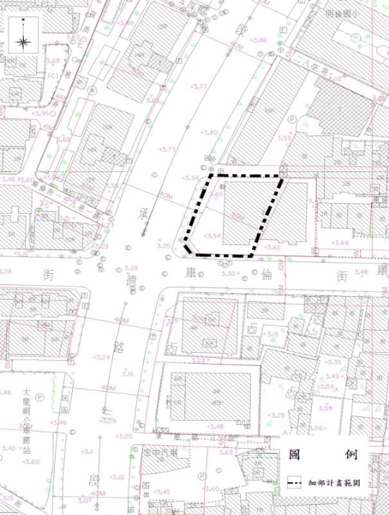

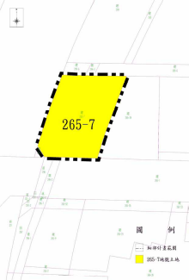

二、計畫緣起：
(一) 本案肇始於本市大同區大龍段一小段265-7及265-39地號等2 筆都市更新基地（市府98 年6 月16 日核定實施都市更新事業計畫），領有本府都市發展局97 建字第0461 號建造執照（原8 筆土地）。惟市府於99 年7月26 日以府都規字第09934140000 號公告實施「變更臺北市大同區捷運圓山站西側庫倫街南側部分第三種商業區(特)為道路用地暨修訂土地使用管制細部計畫案」，將20 公尺寬之庫倫街南側加寬5 公尺為25公尺寬，故25 公尺寬庫倫街與40 公尺寬承德路之道路截角，依現行「道路截角標準表」（「臺北市建築管理自治條例」第6 條規定）認定應由6 公尺變更為10 公尺，故已與本案基地現行合法有效之建築執照及更新事業計畫更新核定內容之基地範圍不同。
(二) 另按內政部 84年4月21日台內營字第8773186 號函釋（略以）：「..建築物於興工前或施工中申請變更設計時，其申請變更設計部分，如不妨礙都市計畫或區域計畫有關公共設施用地之劃設，或新修正之建築法令未有廢除或禁止之規定者，在程序未終結前，仍得適用原建造執照申請時之法令規定。」，本案原領有建照仍為合法有效；惟依建築法第58、59 條規定，本案土地之建築開發如確有妨礙都市計畫之虞，市府得依法要求停工及辦理變更設計以確保土地之建築使用確實符合都市計畫規劃原意。案經土地相關權益人陳情前開截角認定，將影響基地可建築面積，且有違「法治安定性」及「信賴保護原則」之虞。
(三) 案經市府都市發展局查證後，本案基地有其特殊性，並就該基地陳情之都市計畫、公共利益等面向說明（詳計畫書P2-3），考量其原留設截角應已足敷車行視距及轉彎需求，且都市更新事業計畫亦配合北側街廓通行之需求規劃留設4公尺人行步道，人行安全應無虞；另依「臺北市建築管理自治條例」規定得透過都市計畫書圖規定為特殊截角辦理。綜上理由，市府爰依「都市計畫法」第27條第1項第4款規定修訂計畫，以維護已領有建造執照之都市更新基地地主權益，並利未來計畫執行。
三、修訂計畫內容：
本市大同區 40 公尺寬承德路三段及25 公尺寬庫倫街交叉口東北側（大龍段一小段265-7 地號土地），考量實際交通功能及保障土地所有權人權益，依74 年4 月25 日府工二字第15647 號公告實施細部計畫圖示之道路寬度（20 公尺）截角及土地分割結果辦理（265-7 地號土地為第三種商業區（特）、300-1 地號為道路用地）。（詳下圖）
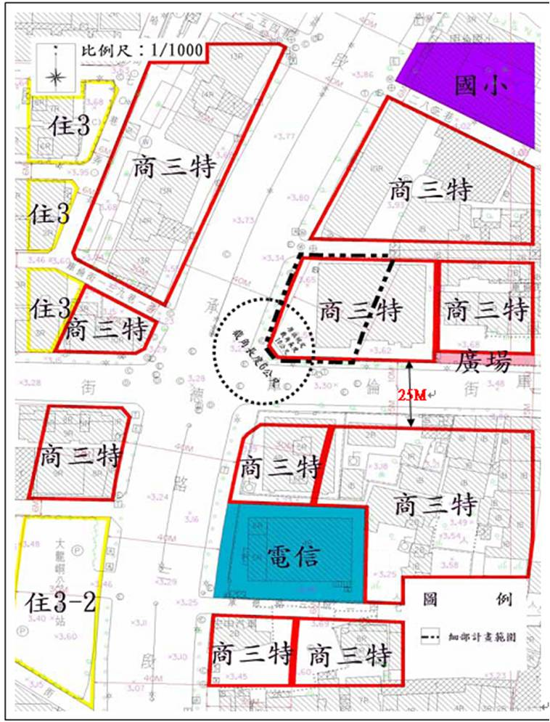
四、本案係市府100年11月24日府都規字第10037069303號函送到會，100年11月25日起公開展覽30天。
五、公民或團體所提意見：無。
六、辦理單位：臺北市政府。
七、法令依據：都市計畫法第27條第1項第4款。
決議：本案除計畫書第7頁叁、修訂計畫內容之文字修正為「本市大同區40公尺寬承德路三段及25公尺寬庫倫街交叉口東北側之截角長度為6公尺（詳圖三）。」外，餘依市府所送計畫書內容通過。
叁、散會（10：30）
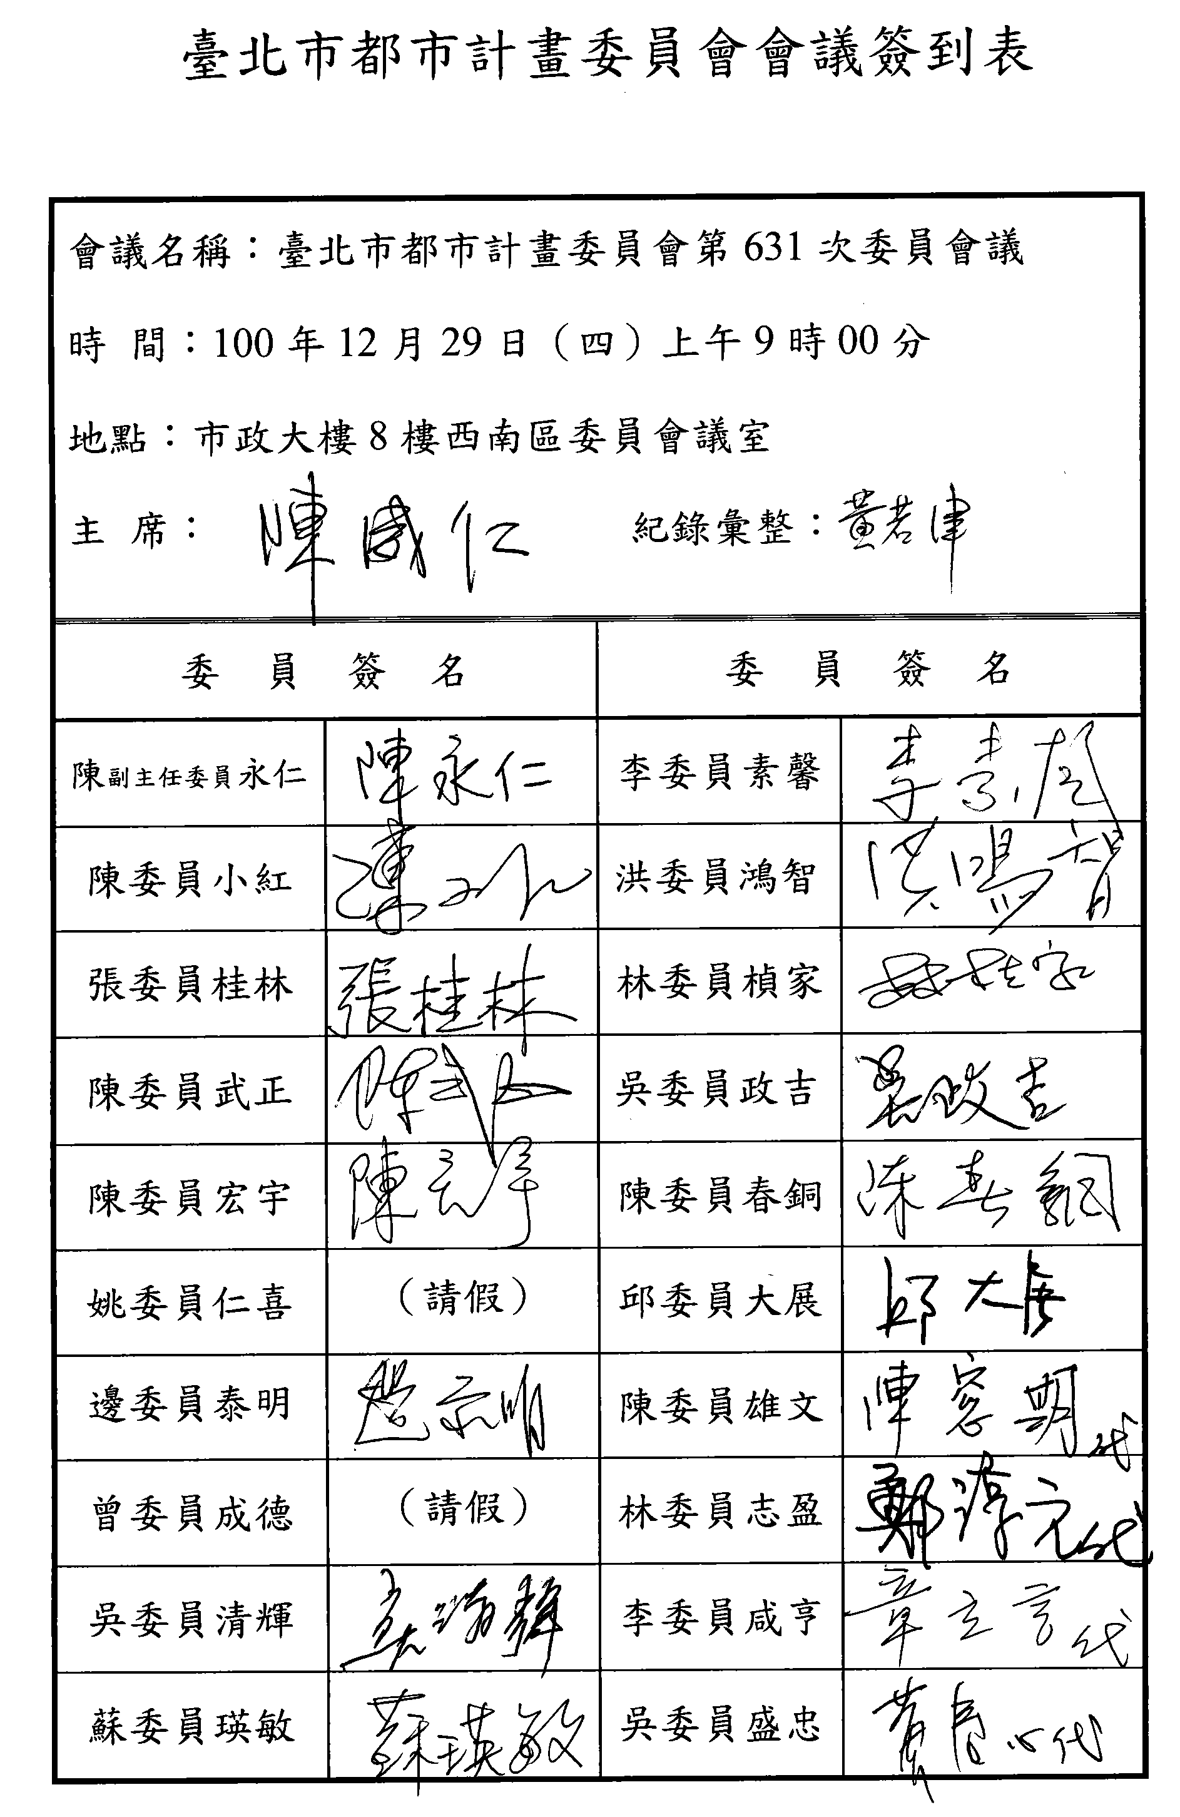 | 